 | SMK Muda Patria Kalasan
 | Jobsheet Gerbang Logika Dasar | Amalia Ima Nur J.
 |  | 10520244029
- Kompetensi Dasar
Menjelaskan Jenis dan Ragam Gerbang Logika Dasar
- Indikator
  - Menjelaskan gerbang logika dasar : AND, OR, NOT, NAND dan NOR.
  - Membuat table kebenaran dari persamaan logika.
  - Menyusun table kebenaran gerbang logika dasar.
  - Menggunakan software Electronics Workbench.
  - Membuat rangkaian gerbang logika dasar.
- Tujuan
Setelah praktikum, mahasiswa diharapkan dapat :
  - Memahami operasi dasar (tools) praktikum Sistem Digital dengan Electronics Workbench.
  - Memahami operasi gerbang logika dasar
  - Menjelaskan sifat dan cara kerja dari gerbang logika dasar AND, OR, NOT, NAND dan NOR
- Gambar Rangkaian
  - AND
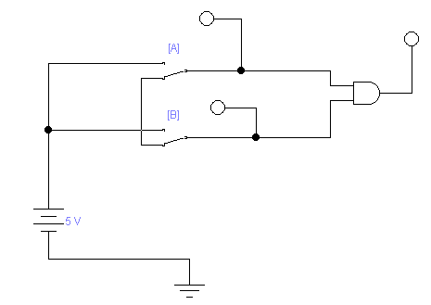
  - OR
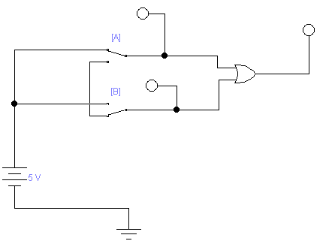
  - NOT
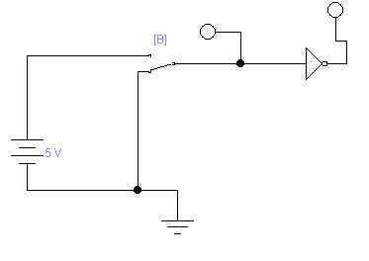
  - NAND
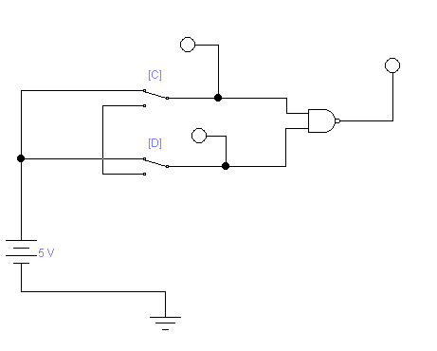
  - NOR
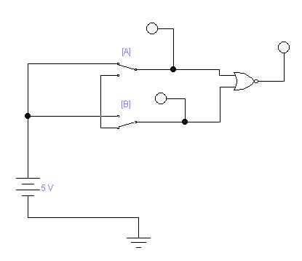
- Alat dan Bahan
  - PC/ Laptop.
  - Software Electronics Workbench.
- Langkah Kerja
  - Baca dan pahami Jobsheet Gerbang Logika Dasar
  - Lakukan Praktikum sesuai dengan petunjuk.
- Portofolio
Buatlah rangkaian sesuai dengan gambar yang terdapat dalam jobsheet. Buat laporan hasil praktikum secara berkelompok dengan format :
  - Tujuan
  - Gambar Rangkaian
  - Tabel Kebenaran
  - Kesimpulan
Kumpulkan laporan setelah praktikum selesai.
 | Kalasan, September 2013
Mahasiswa,

Amalia Ima Nur Jayanti
NIM. 10520244029
 | Mengetahui,
Kepala SMK Muda Patria  Handa Widiyantara, S. TP. |  | Guru Mata Pelajaran  Puji Rahayu, S.Pd.

